 Förfrågningsunderlag

06.1 Administrativa föreskrifter

Ramavtalsupphandling avseende
va-anläggningar i samverkan
för Värmdö kommun

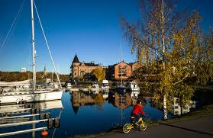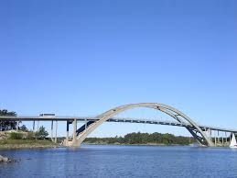
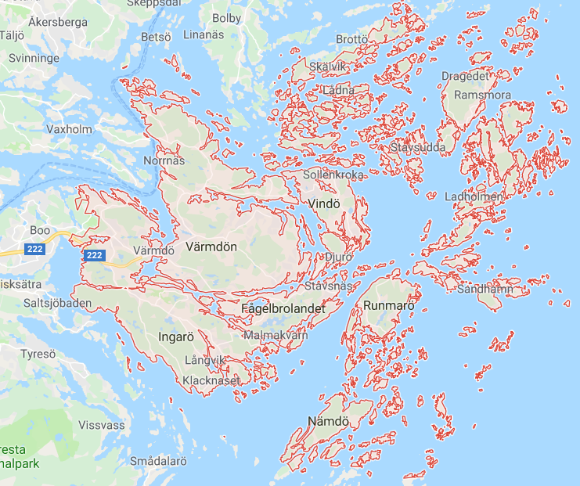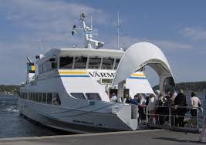

Innehållsförteckning

AF ADMINISTRATIVA FÖRESKRIFTER 3
AFA ALLMÄN ORIENTERING 3
AFD ENTREPRENADFÖRESKRIFTER VID TOTALENTREPRENAD 19

AF ADMINISTRATIVA FÖRESKRIFTER

Dessa administrativa föreskrifter ansluter till AMA AF 12.
Dessa administrativa föreskrifter avhandlar kapitlen AFA ALLMÄN ORIENTERING och AFD ENTREPRENADFÖRESKRIFTER VID TOTALENTREPRENAD. Inför varje avrop från detta ramavtal kommer Beställaren och entreprenören gemensamt att upprätta kompletterande och projektanpassade administrativa föreskrifter för AFD ENTREPRENADFÖRESKRIFTER VID TOTALENTREPRENAD samt AFG ALLMÄNNA ARBETEN OCH HJÄLPMEDEL. Dessa kompletterande och projektanpassade administrativa föreskrifter kompletterar nedanstående administrativa föreskrifter och rangordnas på samma nivå i ramavtalet.
Alla namn och personuppgifter som förekommer i förfrågningsunderlag enligt dessa administrativa föreskrifter hanteras enligt reglerna i EU:s dataskyddsförordning (EU) 2016/679 (GDPR).
Detsamma gäller de namn och personuppgifter som lämnas i anbud eller annan handling enligt dessa administrativa föreskrifter.

AFA ALLMÄN ORIENTERING
Värmdö kommun är en expansiv kommun som fram till 2030 har som ambition att öka nuvarande befolkningsmängd från cirka 42 000 till 65 000 invånare. Redan idag förbereder sig kommunen inför denna expansion genom att satsa på VA-förnyelse och VA-utbyggnad på flera platser i kommunen. Under de närmaste 11 åren väntas den årliga re- och nyinvesteringen ligga runt 200 miljoner kronor per år. Flera olika VA-projekt kommer att pågå parallellt och med geografisk spridning.

AFA.1 Kontaktuppgifter

AFA.11 Byggherre
Värmdö kommun, organisationsnummer 212000-0035

AFA.12 Beställare
Tekniska nämnden
Värmdö kommun
134 81 Gustavsberg
Besöksadress: Skogsbovägen 9-11
Växel: 08-570 470 00

AFA.121 Beställarens kontaktperson under anbudstiden
Frågor under anbudstiden ställs via e-avrop, www.e-avrop.com

AFA.2 Orientering om objektet

AFA.21 Översiktlig information om objektet
Under AFD.1 återfinns en beskrivning av entreprenadens huvuddelar.

AFA.22 Objektens läge
Ingående möjliga projekt är belägna i Värmdö enligt kartan nedan.
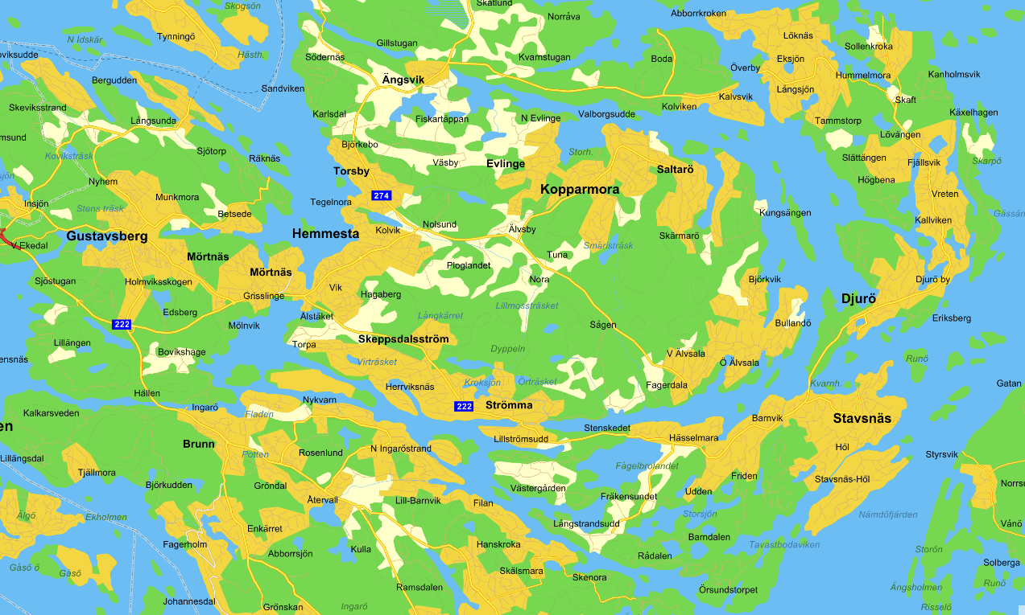
PFO
Strömma
PFO
Bullandö
GC-väg
Överföringsledningar
Norra Lagnö
PFO
Norra Lagnö
GC-väg
Överföringsledningar
Norra Lagnö
PFO
Ingarö
Vattentorn

AFA.3 Förkortningar
Följande förkortningar förekommer i denna handling:
ABT 06 Allmänna bestämmelser för totalentreprenader avseende byggnads-, anläggnings- och installationsentreprenader
LUF Lag (2016:1146) om upphandling inom försörjningssektorerna
LOU Lag (2016:1145) om offentlig upphandling
CAK Centrala administrativa kostnader
FU Förfrågningsunderlag

AFA.4 Begreppsförklaringar
Upphandlingsdokument och förfrågningsunderlag
Begreppet ”upphandlingsdokument” har i nya LUF ersatt begreppet ”förfrågningsunderlag” enligt 2007 års LUF. Med upphandlingsdokument avses varje dokument som en upphandlande myndighet använder för att beskriva eller fastställa innehållet i upphandlingen.
Enligt begreppsbestämningarna i ABT 06 definieras förfrågningsunderlag som ”det underlag som Beställaren tillhandahåller för utarbetande av anbud”.
För att underlätta och enhetliggöra nomenklaturen i kontraktshandlingarna kommer dock endast begreppet förfrågningsunderlag användas. Detta får följden att samtliga handlingar som ingår i förfrågningsunderlaget också ingår i upphandlingsdokumentet.

Värmdö kommuns definition av samverkan
Samverkan är ett arbetssätt där byggherren samlar all den kompetens som behövs för att realisera en entreprenad, där alla spelar med öppna kort och arbetar för entreprenadens bästa i alla lägen. I samverkan tas allas kompetens tillvara och alla arbetar tillsammans i entreprenaden från ax till limpa.
Grundläggande för att samverkanupplägget ska bli framgångsrikt är att bilda laget tidigt för att få med all nödvändig kompetens i startskedet. Detta för att i alla skeden kunna fatta rätt beslut. Tillsammans formas de gemensamma målen med en öppen ekonomisk redovisning och en aktiv samverkan för att kontinuerligt förbättra processen.
Samverkan är en strukturerad samarbetsform, där byggherren, konsulterna, entreprenörerna och andra nyckelaktörer gemensamt ska genomföra en entreprenad med flera huvuddelar och delprojekt under ett antal år. Det sker genom ett nära och djupgående samarbete där Beställaren ges maximalt med inflytande i entreprenadens alla faser och baseras på förtroende och tillit. Det nära samarbetet får till följd att vi kan utveckla och dra lärdomar av respektive delprojekt för att överföra till nästa med avseende på tid, funktion, ekonomi, utformning och teknik.
De fyra nyckelfaktorerna i samverkan är:
• Gemensam organisation
• Gemensamma mål
• Gemensamma aktiviteter
• Gemensam ekonomi

AFD ENTREPRENADFÖRESKRIFTER VID TOTALENTREPRENAD

AFD.1 Omfattning
Detta ramavtal omfattar tre möjliga huvuddelar som beskrivs nedan. Beräknad årlig avropsvolym för detta avtal är 100 000 000 kronor. Maximalt avtalsvärde är 1 000 000 000 kronor.
1. Vattentorn
Ett nytt vattentorn kommer att anläggas mellan Hemmesta och Hagaberg.
2. Överföringsledningar och gc-väg
Sträckorna nedan är exempel på kommande projekt. Det finns även andra sträckor på Värmdö där det planeras för gc-väg med överföringsledningar.
- GC-väg på sträckan Lagnövägen/Skeviksvägen fram till Norra Lagnö, med överföringsledningar
- Sjöförlagda tryckspillvattenledningar från Östra Älvsala till Strömma
- Sjöförlagd vattenledning mellan Nacka och Värmdö Kommun
3. PFO Prioriterade FörändringsOmråden
Områdena nedan är exempel på möjliga kommande PFO-områden. Dessa områden är tänkta att ingå men kan komma att bytas ut mot likvärdiga områden, om tidplanen förskjuts på grund av till exempel försenad detaljplan.
- Norra Lagnö
- Östra Älvsala B1
- Norra Älvsala 1 och 2, B3 resp. B5
- Västra Älvsala B4
- Björkvik B6
- Fagerdala B7
- Bullandö B8
Kartan på nästa sida redovisar Bullandöområdet där samtliga sju områden planeras att ingå i ramavtalet.
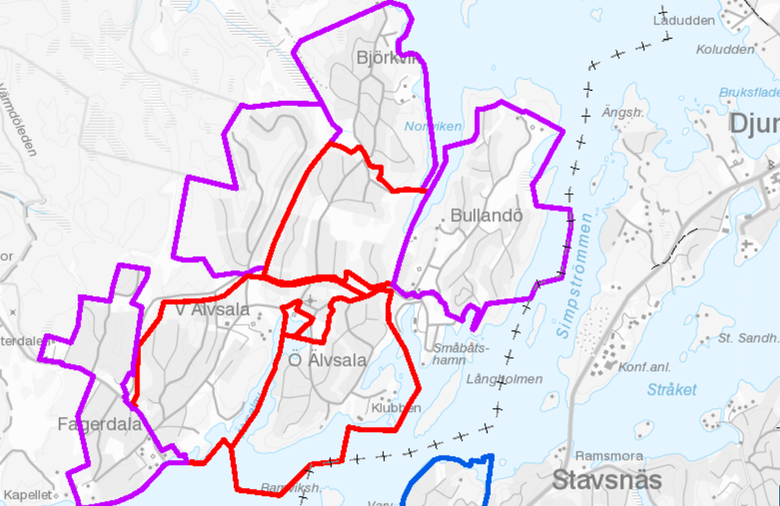

Bilderna nedan redovisar Björkvik B6 och Norra Älvsala 1 B3.
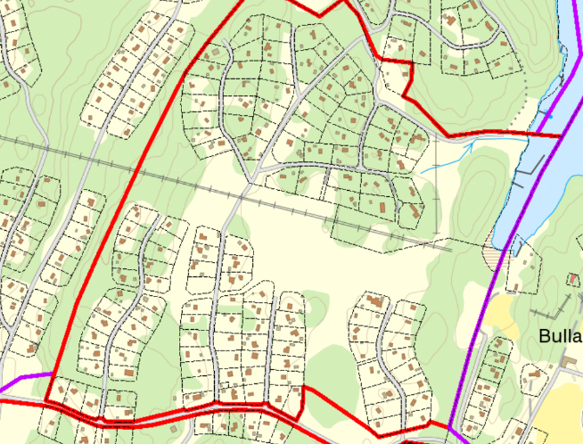
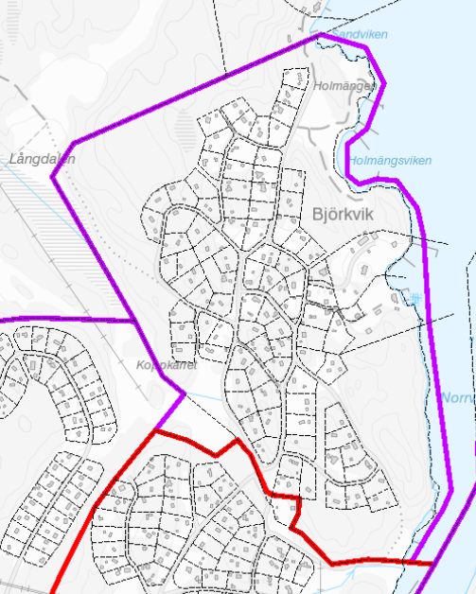

Kartan nedan redovisar samtliga prioriterade förändringsområden i Värmdö kommun.
Gröna områden är genomförda utbyggnader, grönrandiga områden är pågående, ljusblå områden är föreslagna, och blå är beslutade områden där planprocessen ännu inte har startat.
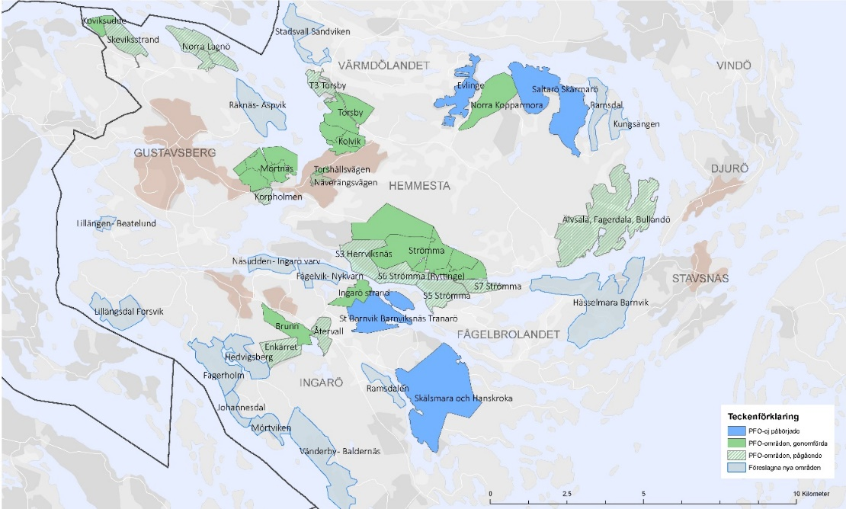

Varje huvuddels delprojekt avropas var för sig och bedrivs i tre faser. Fas 1 utgör förprojekteringsarbete, fas 2 består av planerings- och detaljprojekteringsarbete och fas 3 består av utbyggnadsarbete och överlämning. Med stor sannolikhet kommer flera huvuddelar att befinna sig i samma eller olika faser samtidigt.
Entreprenören ska vara medveten om att de tänkta delprojekten kan skjutas fram i tiden, ersättas med andra projekt eller plockas bort helt ur detta ramavtal. Vissa av de tilltänkta delprojekten kan även bli föremål för traditionell upphandling.
Under förutsättning att erforderliga beslut erhålls för delprojektens genomförande och att detaljplanerna vinner laga kraft, kommer respektive delprojekt att beställas och behandlas var för sig. Vissa projekt är inte beroende av detaljplan för att kunna genomföras, men är istället beroende av andra erforderliga beslut som till exempel lagakraftvunnen ledningsrätt. För att samarbetet ska fortsätta krävs att de av parterna gemensamt framtagna målen för varje delprojekt uppnås och att samverkan mellan parterna fungerar till full belåtenhet för Beställaren. Det innebär att beställning av respektive delprojekt är beroende av utfallet av tidigare genomförda arbeten i respektive fas och delprojekt. Beställaren kommer löpande att utvärdera utfallet av varje fas och delprojekt utifrån kvalitet, ekonomi, tid och samverkan i enlighet med intentionerna i detta ramavtal. Avstämning av pågående och avslutade delprojekt ska ske kontinuerligt.
Beställaren äger rätt att när som helst under Fas 1, 2 eller 3 ta en tidsbegränsad ”timeout” eller avbryta eller avbeställa ett delprojekt. Det kan bero på att projektets övergripande målsättning inte uppfylls, politiska beslut, att budgeten inte kan hållas, lagkrav eller myndighetsbeslut som påverkar delprojektets genomförande. Beställaren ersätter då entreprenören för dittills nedlagt arbete enligt självkostnadsprincipen (se AFD.61) och övertar äganderätten till de handlingar som tagits fram för projektet. Beställaren har således rätt att använda handlingar inklusive illustrationer och fotografier samt övrigt resultat av i projektet utfört arbete utan rätt till ersättning för entreprenören.

Huvuddelarna genomförs i följande faser:
Fas 1 Förprojekteringsfas
Fas 2 Planerings- och detaljprojekteringsfas
Fas 3 Utbyggnads-, överlämnings- och garantifas
Fas 1
Vid påbörjan av Fas 1 görs en skriftlig beställning för respektive delprojekt. Under denna fas genomförs en förprojektering som leds av entreprenören tillsammans med representanter från Beställarens organisation. Målsättningen är att skapa förutsättningar för Beställaren att ta fram underlag för en fortsatt detaljprojektering.
Övergång mellan Fas 1 och Fas 2
Om det under Fas 1 bedöms att förutsättningar för att uppnå de gemensamt satta projektmålen finns och att erforderliga beslut är fattade, görs en beställning av Fas 2.
Beställaren kommer varken i Fas 1 eller 2 att utföra sådan fackmässig undersökning som avses i ABT 06 kap 1 § 6. Det ankommer därför på entreprenören att under Fas 1 och 2 genomföra samtliga sådana undersökningar som fackmässigt erfordras. Entreprenörens undersökningsskyldighet är därmed större än vid traditionella entreprenader, vilket har sin grund i att entreprenören kommer in i ett mycket tidigare skede samt att Beställaren inte utfört någon projektering dessförinnan. Tillhandahållna handlingar från Beställaren ska ses som ett underlag.

Fas 2
För Fas 2 görs en skriftlig beställning för respektive delprojekt. Om projektet är del av av en detaljplan startas normalt Fas 2 i början av detaljplaneprocessen. Under denna fas genomförs en detaljprojektering som leds av entreprenören tillsammans med representanter från Beställarens organisation. Arbetet utgår från förprojekteringen av respektive delprojekt. Målsättningen är att skapa förutsättningar att genomföra delprojektet inom överenskommen tid, till rätt ekonomi och till önskad kvalitet.
Arbetet ska bedrivas med stor öppenhet för alternativa lösningar, metoder och tillvägagångssätt. Parallellt med val av tekniska system och detaljprojektering upprättas en detaljerad kalkyl för huvuddelen.
Systemhandlingar, granskningshandlingar, bygglovshandlingar, bygghandlingar, tidplaner och kalkyler kommer att ligga till grund för beställning av Fas 3. Kalkylen ska vara detaljerad och bygga på en fackmässigt gjord bedömning av samtliga självkostnader för att färdigställa delprojektet i Fas 3.
En projektspecifik AF-del för Fas 3 tas fram i samråd mellan parterna under Fas 2.
AF-delen kompletterar denna annonserade AF-del.
Övergång mellan Fas 1 och Fas 2
Om det under Fas 2 bedöms att förutsättningar för att uppnå de gemensamt satta projektmålen finns och att erforderliga beslut är fattade för genomförandet, görs en beställning av Fas 3.

Fas 3
För Fas 3 görs en skriftlig beställning för respektive delprojekt. Utbyggnaden ska utföras i överensstämmelse med de mål, intentioner och riktlinjer som framgår av upprättade handlingar under Fas 1 och 2. Entreprenören ska arbeta tätt tillsammans med Beställaren under hela utbyggnadsfasen.
Under Fas 3 sker färdigställande av erforderliga handlingar och praktiskt genomförande av projektet som omfattar utbyggnad, provning, besiktning och avslut. Fas 3 innefattar även överlämnande till brukare, drift och förvaltning, uppföljningar under garantitiden samt löpande åtgärder av eventuella fel som uppkommer under garantitiden.
Entreprenören ska kunna arbeta i ett delprojekt där Fas 2 och 3 löper parallellt med varandra.

AFD.11 Kontraktshandlingar
Se handling 01 ramavtalsformulär.

AFD.111 Sammanställning över ändringar i ABT 06
AFD.61 Ersättning
AFD.611 Ersättning för ÄTA-arbeten

AFD.122 Syn före påbörjande av arbete
Innan arbete för varje enskilt delprojekt påbörjas ska parterna utföra gemensam syn av arbetsområdet. Beställaren kallar till syn och för protokoll. Kostnaden för syn ska ingå i budget för delprojektet.

AFD.13 Förutsättningar
Arbetsområdet får endast disponeras enligt godkänd etableringsplan.
Entreprenören äger ingen rätt att disponera ytor så som parkmark, fastighetsmark eller annat område utanför arbetsområdet utan fastighetsägares, myndigheters och/eller Beställarens tillstånd.

AFD.131 Uppgifter om sidoentreprenader och andra arbeten
Entreprenören ska möjliggöra att sidoentreprenader kan utföras. Beställaren informerar om eventuella planerade sidoentreprenader i samband med avrop.

AFD.132 Arbetstider
Utöver vad som föreskrivs i ”Lokala ordningsföreskrifter för Värmdö kommun” gäller följande:
- Arbete ska utföras helgfri vardag kl. 07:00 – 19:00. Arbete under övriga tider får endast förekomma efter överenskommelse med Beställaren.

AFD.133 Pågående drift eller verksamhet inom och invid arbetsområdet
Entreprenören ska möjliggöra att driftarbeten inom och invid arbetsområdet kan utföras. Beställaren informerar om eventuella planerade arbeten i samband med avrop.

AFD.134 Förutsättningar med hänsyn till befintliga byggnader
Befintliga el-, tele-, opto- och VA-ledningar ska vara i drift under hela entreprenadtiden.
Infarter får inte blockeras utan överenskommelse med berörd fastighetsägare.
Entreprenören ska bedriva arbetena så att olägenheter inte uppstår för fastighetsägare exempelvis genom buller, vibrationer, damm och nedstänkning.

AFD.135 Förutsättningar med hänsyn till vägtrafik
Entreprenören ska iaktta de trafikföreskrifter som gäller för området.
Gång-, cykel- och fordonstrafik ska kunna passera arbetsplatsen utan andra inskränkningar än vad arbetet och dess säkerhetsaspekter kräver.
Behov av trafikanordningsplaner utreds i samråd mellan parterna i respektive avrop. Entreprenören ska ha jourtjänst avseende trafikanordningar och framkomlighet.
Om tillfart till fastighet måste stängas av åligger det entreprenören att träffa överenskommelse med fastighetsägaren om biluppställning, avfallshämtning, slamtömning, post eller annan åtgärd under denna tid.
Entreprenören ansvarar för omledning av trafiken förbi arbetsplatsen i de fall detta krävs ur säkerhetssynpunkt.

AFD.14 Skydds- och säkerhetsföreskrifter m m
Arbetet ska bedrivas i enlighet med gällande skydds- och säkerhetsföreskrifter. Entreprenören svarar för att egen personal ges föreskriven information och utbildning i skydd och säkerhet. Det åligger entreprenören att med underentreprenörer avtala om motsvarande skyldighet för denne mot sin personal.
AFD.151 Varor från entreprenören
Varor ska vara miljöbedömda innan inköp får ske. Entreprenören ska kontrollera varor mot kriterier över miljöbedömda varor i BASTA eller Byggvarubedömningens (BVB).
Byggvaror som fått totalbedömningen ”rekommenderad” eller ”accepterad” är godkända för användning. ”Rekommenderad” byggvara ska prioriteras före ”accepterad” om möjligt. Byggvaror med totalbedömningen ”undviks” får endast användas efter Beställarens godkännande, samt upprättande av avvikelserapport.
Entreprenören ska fortlöpande lämna förteckningar till Beställaren över varor han avser använda före inköp. Förteckningen ska innehålla miljöbedömning för produkten i vilken det ska framgå produktens ingående ämnen och hänvisning till kriterier enligt BVB eller BASTA. I de fall miljöbedömning inte kan utföras enligt BVB eller BASTA ska SLL:s utfasningslista tillämpas.
För stenprodukter såsom till exempel gatsten, marksten och kantplattor gäller att dessa ska vara producerade och bearbetade i en för arbetarna säker och hälsosam arbetsmiljö i enlighet med reglerna i ILO-konventionerna (105, 72, 29, 148, 170 och 155) och FN:s barnkonvention art. 32. Entreprenören ska även kunna redogöra för vilka produktionsanläggningar stenen kommer från, med namn och adresser till alla led i tillverkningen, efter förfrågan från Beställaren.

AFD.1522 Varor som tillhandahålls
Beställaren tillhandahåller byggskylt.

AFD.161 Tillstånd från myndigheter
Inför start av varje delprojekt ska entreprenören utreda vilka tillstånd som krävs för arbetenas utförande och söka sådant tillstånd.

AFD.163 Överenskommelser m.m.
Entreprenören ska träffa erforderliga överenskommelser med ägare till grannfastigheter, myndigheter m.fl. om rätt till tillträde till grannfastigheter, gatumark och områden utanför arbetsområdet som erfordras för entreprenadens genomförande samt svara för kostnader i samband med detta.
Beställaren ska underrättas skriftligen om entreprenören träffar överenskommelse och reglering som berör entreprenaden med markägare, väghållare och andra.

AFD.171 Anmälningar till myndigheter
Kopior på ansökningar och anmälningar inlämnade av entreprenören samt erhållna lov eller tillstånd ska lämnas till Beställaren.
Förhandsanmälan till arbetsmiljöverket, enligt AFS 1999:03 och AFS 2008:16 ska göras av entreprenören.
Vid begränsad framkomlighet i gata åligger det entreprenören att skriftligen underrätta Polis, Brandförsvaret, SOS Alarm AB, Post Nord, Vattenfall, Skanova (Tele) och Värmdö kommuns kundservice Vatten och Renhållning (sop- och slamtömning). Beställaren kan dock efter överenskommelse medverka till att berörda meddelas.

AFD.172 Anmälningar till Beställaren
Entreprenören ska till Beställaren skriftligen:
- rapportera tillbud och olycksfall som inträffar i entreprenaden. Kopia på handlingar från Arbetsmiljöverket ska delges Beställaren.
- anmäla när hinder eller störning föreligger som i någon del ligger inom Beställarens rådighet.
- rapportera inskränkningar och begränsningar avseende framkomlighet senast 3 arbetsdagar i förväg (se även AFC.171).

AFD.183 Ansvar för byggarbetsmiljö
Entreprenören övertar Beställarens arbetsmiljöansvar, det vill säga det ansvar som enligt arbetsmiljölagen och därtill anslutande föreskrifter åvilar Beställaren i egenskap av "den som låter utföra byggnads- eller anläggningsarbete". De uppgifter och det ansvar som följer av 3 kap. 6 § arbetsmiljölagen och anslutande föreskrifter som meddelas med stöd av 4 kap. 8 § arbetsmiljölagen ska således åvila entreprenören. Entreprenören åtar sig genom ingående av avtal att vara uppdragstagare enligt 3 kap. 7c § arbetsmiljölagen.

AFD.1831 Arbetsmiljöplan
Projektspecifik arbetsmiljöplan tas fram i samband med avrop. Arbetsmiljöplan ska vara upprättad och delgiven Beställaren innan byggarbetsplatsen etableras.

AFD.1832 Byggarbetsmiljösamordnare för planering och projektering
Entreprenören utses vara BAS-P. Entreprenören ska genom bevis på genomförd utbildning samt intyg (CV) styrka att den person eller den personal som entreprenören avser att använda som BAS-U har erforderliga kvalifikationer.

AFD.1833 Byggarbetsmiljösamordnare för utförande (BAS-U)
Entreprenören utses vara BAS-U. Entreprenören ska genom bevis på genomförd utbildning samt intyg (CV) styrka att den person eller den personal som entreprenören avser att använda som BAS-U har erforderliga kvalifikationer.

AFD.21 Kvalitetsangivelser
Arbete ska vara utfört fackmässigt, det vill säga minst med den noggrannhet och omsorg som är sedvanlig inom branschen.
Om entreprenören önskar byta ut föreskrivet material eller arbetsutförande mot ett som han anser vara likvärdigt ska Beställaren först godkänna ändringen.

AFD.221 Kvalitetsledning
Entreprenören ska inneha och tillämpa ett systematiskt och dokumenterat kvalitetsledningssystem som följer SS-EN ISO 9001:2015 eller likvärdigt.
Kvalitetsledningssystemet ska minst omfatta:
- Rutiner för egenkontroll
- Dokumenterade kvalitetssäkringsrutiner
- Kvalitetspolicy för verksamheten
- Rutiner för start och genomförande av uppdrag
- Kvalitetsmål
- Rutiner för internrevision
- Rutiner för förebyggande åtgärder, avvikelsehantering och ständiga förbättringar
- Namn på kvalitetsansvarig

AFD.222 Miljöledning
Entreprenören ska inneha och tillämpa ett systematiskt och dokumenterat miljöledningssystem upprättat enligt SS-EN ISO 14001:2015 eller likvärdigt.
Miljöledningssystemet ska minst omfatta:
- Hjälpmedel och/eller rutiner för till planering, genomförande, uppföljning samt åtgärder för kontinuerlig förbättring av entreprenörens miljöarbete
- Miljöpolicy för verksamheten
- Miljömål
- Rutiner för internrevision och egenkontroll samt dokumentation.
- Betydande miljöaspekter samt mål, åtgärder och uppföljning för dessa
- Organisation, ansvar och befogenheter
- Namn på miljöansvarig

AFD.224 Entreprenörens kvalitets- och miljöplan
Entreprenören ska upprätta en projektanpassad kvalitets- och miljöplan som är utformad i enlighet med entreprenörens kvalitets- och miljöledningssystem.
Förslag till kvalitets- och miljöplan ska redovisas för Beställaren innan entreprenadens påbörjande. Slutlig kvalitets- och miljöplan utarbetas i samråd med Beställaren.
Kvalitets- och miljöplanen ska minst innehålla:
- Projektorganisation med ansvarsområden inklusive eventuella UE
- Rutiner för inköp, materialhantering och märkning inklusive leverantörbedömningsgrunder.
- Rutiner för egenkontroll och provning.
- Rutiner för avvikelserapportering.

- Rutiner för hantering av ritningar, beskrivningar och övriga handlingar.
- Rutiner för och omfattning av kontroll och uppföljning av såväl egna arbeten som underentreprenörers och leverantörers.
- Rutiner för hantering av fel i material och utförande.
- Rutiner för slutkontroll.
- Förslag till uppföljning/revision av planen.
- Rutiner för hur kvalitetskontroller genomförs.
- Rutiner för informationsöverföring till Beställaren och berörda intressenter.
- Rutiner för miljö- och arbetsmiljörond.
- Rutiner för hantering av avfall, förorenade massor samt överblivet material.
- Hur rivna asfaltsmassor omhändertas.
- Hur schaktmassor omhändertas och täcks, om sorteringsanläggning används för återvinning av massor etc.
- Omhändertagande och sortering av överblivet material.

AFD.23 ÄTA-arbeten
Enbart överlämnande av nya eller ändrade handlingar ska ej betraktas som beställning på tilläggsarbete om detta ej upptagits i byggmötesprotokoll eller på annat sätt skriftligen godkänts.
Samtliga ändrings- och tilläggsarbeten som enligt entreprenörens åsikt medför ekonomisk reglering av entreprenadsumman ska omedelbart anmälas skriftligen till Beställaren. Beställarens godkännande ska inhämtas innan arbetet påbörjas.
Underrättelse om ÄTA-arbeten enligt ABT 06 kap 2 § 6 ska lämnas skriftligen.
Med tillägg till ABT 06 kap 2 § 6 och kap 4 § 2 gäller att entreprenören är skyldig att i samband med underrättelse även meddela om arbetet medför jämkning av avtalstiden. Har entreprenören inte gjort sådan anmälan ska eventuella merkostnader härför anses ingå i kontraktssumman.

AFD.242 Tillhandahållande av handlingar och uppgifter från entreprenören under entreprenadtiden
Samtliga av entreprenören tillhandahållna handlingar ska för granskning levereras i PDF-format läsbara i Acrobat Reader.
Beställarens tid för granskning är minst tio (10) arbetsdagar.
Entreprenören ska under entreprenadtiden utföra en fotografisk dokumentation av objektets utveckling under entreprenadtiden och av alla dolda konstruktioner innan dessa kläs in, sätts igen eller fylls över.
Entreprenören ska under entreprenadtiden kontinuerligt redovisa följande för Beställaren:
- Avvikelserapporter enligt AFD.27
- Byggvarudeklarationer enligt AFD.151
- Dokumentation från egenkontroller, kontrollprogram/-planer med tillhörande provningsprotokoll, checklistor, arbetsberedningar m.m. enligt AFD.224
Entreprenören ska före slutbesiktning, till Beställaren överlämna:
- Instruktioner för drift och underhåll i 2 omgångar insatta i A4-pärmar med märkning på pärmryggen, innehållsförteckning och flikar med orienteringstexter som svarar mot innehållsförteckningen. Dokumentationen

ska även lämnas över i digital form på usb-sticka eller liknande.

AFD.262 Beställarens informationsverksamhet
Beställaren handhar informationen om projektet till myndigheter samt en allmän förberedande information till berörda om entreprenadens tider och omfattning.
Entreprenören äger ej rätt att i media publicera information avseende entreprenaden utan samtycke från Beställaren.

AFD.263 Information till fastighetsägare, boende m fl
Entreprenören ska vid behov medverka vid möten med fastighetsägare, näringsidkare och boende för information om entreprenadens genomförande. Beställaren kallar till möten.
Entreprenören ska avisera fastighetsägare, näringsidkare och boende i området innan följande arbeten utförs:
- när vägar stängs av eller blockeras
- vid störande arbetsmoment
Entreprenören ska vidare informera om arbetets art, etappindelningar, tidpunkt för störande arbeten, arbetets färdigställande samt information om ansvarig kontaktperson hos entreprenören med angivet telefonnummer.
Entreprenadens skyltning, inklusive informationstavlor enligt AFG.16, samt utgående information och förteckning över vilka som erhåller informationen ska innan distribution godkännas av Beställaren.
Vid ändrade dispositioner av tider eller arbetsområden ska ny information till berörda utsändas.

AFD.264 Information till väghållare m fl
Entreprenören ska meddela väghållaren och Beställaren om arbeten som kan vara till hinder för trafiken.

AFD.27 Underrättelser om avvikelser o d
Underrättelse enligt ABT 06 kap 2 § 10 ska lämnas skriftligen.

AFD.3 Organisation
Konkurrensutsättning och upphandling av konsulter, underentreprenörer och leverantörer sker av entreprenören i samråd med och med full insyn av Beställaren.
Entreprenören ska se till så att de konsulter och underentreprenörer som anlitas i entreprenaden lever upp till intentionerna i detta ramavtal.
Närmare beskrivning av hur upphandlings- och inköpsarbetet kommer att bedrivas i entreprenaden beskrivs i den upphandlings- och inköpsstrategin som gemensamt ska tas fram av parterna.

AFD.31 Beställarens organisation
Beställarens organisation är:
Christina Leifman, samhällsbyggnadschef
Christina är ombud för ramavtalet och medverkar i projektets styrgrupp.
Majken Elfström, VA- och renhållningschef
Majken har jobbat i Värmdö kommun i 22 år. Majken är projektägare och medverkar i projektets styrgrupp.
Mikael Carlsson, enhetschef
Mikael har jobbat i Värmdö kommun sedan 2003. Sedan 2012 är Mikael chef på utbyggnadsenheten. Mikaels roll är att övergripande samordna alla VA-projekt samt att granska kvalitet, tid och kostnader.
Tommy Johansson, projektledare VA-utbyggnad
Tommy har jobbat i Värmdö kommun i 25 år.
Tommys roll i samarbetet är att vara kommunens byggprojektledare i produktion och kommer att vara inblandad i entreprenadens samtliga faser.
Therese Antin, projektledare VA-utbyggnad
Therese har jobbat i Värmdö kommun sedan 2015 och har främst jobbat med tidiga skeden.
Thereses roll i samarbetet är att vara kommunens byggprojektledare i produktion och kommer att vara inblandad i entreprenadens samtliga faser.
Pia Svensson-Plomén, projektcontroller VA-utbyggnad
Pia har arbetat med ekonomi i Värmdö kommun i 25 år, både centralt och ute i verksamheterna.
Pias roll i samarbetet är att se till att stötta projektledarna i ekonomiska frågor, som till exempel budget/ budgetuppföljningar / bokslut/ prognoser i samtliga faser.

AFD.32 Entreprenörens organisation
Organisationen ska redovisas i anbudet.
Utbyte av namngiven person i entreprenörens organisation får endast ske efter Beställarens godkännande. Ersättaren ska uppfylla de krav på kompetens och erfarenhet som ställs i förfrågningsunderlaget.
Vid byte av namngiven person i platsorganisationen ska fråga därom inkomma till Beställaren senast tre (3) veckor innan planerat byte, om inte synnerliga skäl föreligger. Bytet ska skriftligen godkännas av Beställaren.
Om Beställaren finner viss personal olämplig ska entreprenören skyndsamt erbjuda en ersättare med motsvarande kompetens.
Eventuell försening och merkostnad som uppstår på grund av att personal måste bytas ut ska bäras av entreprenören.

AFD.331 Startmöte
Startmöte ska äga rum senast 2 veckor efter ramavtalets ikraftträdande. Därefter ska startmöte äga rum i samband med att arbete med varje delprojekt påbörjas. Beställaren ska kalla till startmöte. Entreprenören ska närvara med utsett ombud vid varje startmöte.

AFD.332 Projekteringsmöten
Ett första projekteringsmöte ska äga rum innan projektering påbörjas avseende varje

delprojekt. Beställaren ska kallas till samtliga projekteringsmöten.

AFD.333 Byggmöten
Byggmöten hålls i regel var tredje vecka. Beställaren sammankallar och leder mötet och svarar för protokollföring.

AFC.338 Övriga möten
Övriga möten hålls i erforderlig utsträckning, frekvens för dessa bestäms i samband med avrop.

AFD.34 Projekteringsledning, arbetsledning och anställda
Samtlig personal som entreprenören använder för att fullgöra arbetet ska ha erforderlig utbildning, kompetens, behörighet och erfarenhet för sina arbetsuppgifter. Entreprenören ska kunna styrka sitt yrkeskunnande på anfordran av Beställaren, detta med CV alternativt intyg om utbildning etc.
Entreprenören ska utan dröjsmål på Beställarens begäran byta ut personer som Beställaren anser sakna erforderlig kompetens eller med vilka samarbetssvårigheter föreligger. Beställaren ska kunna påvisa godtagbara skäl för en sådan begäran.
Förändring av kontaktperson eller annan personal berättigar inte entreprenören till ersättning för eventuella merkostnader och utgör inte heller grund för förändring av ramavtalade villkor.

AFD.341 Projekteringsledning
Ansvarig projekteringsledare ska vara svensktalande.

AFD.342 Arbetsledning
Ombud, arbetschef, platschef och arbetsledare ska behärska det svenska språket i tal och skrift. Detta gäller även av entreprenören anlitad UE.
Arbetsledande personal ska kunna kommunicera med berörda personer under pågående uppdrag.

AFD.343 Allmänna bestämmelser om legitimationsplikt och närvaroredovisning, ID06
Byggbranschens ”ID06 - Allmänna bestämmelser om legitimationsplikt och närvaroredovisning” ska gälla från avtalsstart. Detta innebär bland annat att entreprenören före byggstart ska förteckna och till Beställaren anmäla de personer som kommer att uppehålla sig på arbetsplatsen. Inom arbetsplatsen ska väl synlig ID-bricka bäras. Gäller även UE.
Beställaren eller av denne utsedd representant äger rätt att utföra kontroll på arbetsplats och avvisa personal som saknar namnbricka.

AFD.345 Elektronisk personalliggare
Entreprenören ska överta samtliga skyldigheter avseende elektronisk personalliggare enligt 39 kap. 11 b och 12 §§ samt 7 kap. 2 a och 4 §§ Skatteförfarandelagen.
Beställaren äger rätt att på begäran få ta del av uppgifter från personalliggaren under entreprenadtiden.

AFD.346 Anställda
Corporate social responsibility, CSR
Beställaren ställer som särskilda villkor krav på att entreprenören ska åta sig att möjliggöra för och erbjuda arbetssökande/långtidsarbetslösa/nyanlända att få praktikplats med möjlighet till sysselsättning. Målsättningen är att anordna minst en praktikplats per projekt.

AFD.35 Underentreprenörer
Entreprenören svarar för underentreprenörens arbete såsom för sitt eget arbete. Entreprenören ska ansvara för och kontrollera att UE och eventuella samarbetspartners som kontrakterats för fullgörandet av ramavtalet fullgör sina skyldigheter enligt lag, till exempel avseende momsregistrering, inbetalning av socialförsäkringsavgifter och skatter, samt uppfyller övriga villkor och krav enligt detta avtal. Kontrollen ska utföras före avtalsskrivning med UE/samarbetspartners och därefter halvårsvis. Genomförda kontroller ska kunna uppvisas på begäran av Beställaren.
Entreprenören ska skriftligen meddela Beställaren innan anlitande av ny underentreprenör eller utbyte av redan befintlig underentreprenör får genomföras. Utbyte av namngiven leverantör som godkänts av Beställaren får inte ske utan Beställarens skriftliga medgivande.
För det fall entreprenören använder UE för fullgörande av arbete eller för leverans enligt detta avtal, ska entreprenören tillse att avtal tecknas skriftligen med UE.
Finner Beställaren att en underentreprenör inte uppfyller föreskrivna krav ska rättelse vidtas inom tre (3) veckor räknat från och med att Beställaren skriftligen påtalade felet till entreprenören. Sker inte rättelse inom den föreskrivna tiden har Beställaren rätt att med omedelbar verkan kräva att underentreprenören omgående byts ut och inte anlitas av entreprenören för fullgörandet av avtalet. Om utbytet inte genomförs äger Beställaren rätt att säga upp avtalet med omedelbar verkan.

AFD.36 Beställarens kontroll
Beställaren utövar enligt ABT 06 kapitel 3 §§ 5-7 den kontroll över entreprenaden som han anser lämplig. Vid kontroll granskas och bedöms också bland annat föreliggande resultat av entreprenörens egenkontroll, se AFD.2 samt krav på rutiner för egenkontroll AFD.224. Beställarens kontroll medför inte någon inskränkning i entreprenörens ansvar.

AFD.371 Samordning av arbeten
Entreprenören övertar den samordning som åvilar Beställaren enligt ABT 06 kap 3 § 9.
Entreprenören svarar för att hans arbeten samordnas med Beställarens, sidoentreprenörers och andra arbeten som redovisas under AFD.131 och AFD.133.

AFD.38 Dagbok
Entreprenören ska föra en digital dagbok över omständigheter av betydelse för entreprenaden i enlighet med AMA AF 12. Beställaren ska, när så begärs, erhålla digital kopia av dagboksblad.
Dagbok ska skrivas på svenska.

AFD.4 Tider
Ramavtalet gäller i 6 år från och med datum för dess undertecknande. Därefter äger Beställaren rätt att förlänga avtalet i ytterligare 2 år. Maximal ramavtalstid är därmed 8 år.

AFD.41 Tidplan
Entreprenören ska redovisa ett förslag till detaljerad tidplan för entreprenaden senast
vid startmötet. Tidplan upprättas därefter i samråd med Beställaren.
Avstämning av tidplan ska göras vid varje byggmöte. Tidplan ska hållas aktuell under hela entreprenadtiden.
Entreprenören ska senast inom en vecka efter det att hinder uppstått som enligt ABT 06 kap 4 § 3 berättigar entreprenören till förlängd kontraktstid, anmäla detta skriftligen till Beställaren.
I de fall entreprenören inom ovan angivna tid inte underrättat Beställaren om hindret, upptas inte frågan om kontraktstidens förlängning och därmed sammanhängande kostnader till prövning.

AFD.42 Igångsättningstid
Entreprenören får påbörja arbete enligt vad som angivits i avrop.

AFD.43 Avrop
Avrop och beställning av respektive delprojekt och fas ska ske skriftligen.

AFD.45 Färdigställandetider
Entreprenaden ska vara färdigställd i enlighet med vad som angivits i avrop.

AFD.46 Förändring av kontraktstiden
Underrättelse om hinder enligt ABT 06 kap 4 § 4 ska lämnas skriftligen.

AFD.471 Garantitid för entreprenaden
Garantitiden enligt ABT 06 kap 4 § 7, räknas från godkänd slutbesiktning.

AFD.511 Vite vid försening
Vid försening av kontraktsarbetena är Beställaren berättigad att av entreprenören erhålla vite för varje påbörjad vecka, varmed färdigställandet av kontraktsarbetena i deras helhet blivit fördröjt. Vitets storlek bestäms för respektive delprojekt i samråd mellan parterna.
Beställaren har rätt att innehålla betalning motsvarande vitets storlek och slutlig reglering av vitet sker när entreprenören fakturerar det utförda arbetet som vitet avser.

AFD.531 Syn inom närliggande område
Entreprenören och Beställaren synar gemensamt arbets- och angränsande område innan arbeten påbörjas samt efter entreprenadarbetenas avslutande. Beställaren kallar till syn och för protokoll.

AFD.54 Försäkringar
Entreprenören ska styrka att hans allrisk- och ansvarsförsäkringar minst uppfyller ”Byggandets Kontraktskommittés beskrivning av minimiomfattning för allrisk- och ansvarsförsäkring för entreprenadverksamhet”, se AMA AF 12 bilaga 1. Därutöver ska samtliga försäkringar nedan medföra skydd enligt gängse svenska försäkringsvillkor och med Beställaren som medförsäkrad (avser inte ansvarsförsäkringen). I den mån Beställaren är skyldig att svara för självrisk, ska Beställarens ansvar för sådan självrisk gentemot entreprenören vara begränsad till tre prisbasbelopp.

I de delprojekt där ett utökat försäkringsskydd anses krävas kommer detta att regleras i respektive avrop.
Samtliga försäkringar ska vidmakthållas under hela entreprenadtiden samt garantitiden.
Bevis om att nedan nämnda försäkringar har tecknats ska överlämnas till Beställaren senast inom fyra veckor från avtalsskrivning. Bevis om att förnyad försäkring finns ska överlämnas till Beställaren senast en vecka före det att försäkringen går ut. I annat fall äger Beställaren rätt att teckna försäkringarna på entreprenörens bekostnad.

Allriskförsäkring
Entreprenören ska teckna allriskförsäkring för skador på entreprenaden intill dess fulla värde inklusive indexpåslag.

Ansvarsförsäkring
Entreprenören ska teckna ansvarsförsäkring med försäkringsbelopp för personskada om minst 20 miljoner kronor och för sakskada minst 20 miljoner kronor samt för ren förmögenhetsskada 2 miljoner kronor.
Ansvarsförsäkringen ska inkludera:
- Skydd för skada genom levererad egendom (produktansvar)
- Utökat skydd för entreprenör

AFD.541 Försäkring under garantitiden
Försäkringarna ska tecknas och vidmakthållas så att de gäller under hela garantitiden samt intill dess garantianmärkningar har åtgärdats.

AFD.545 Byggherreansvarsförsäkring vid miljöskada
Entreprenören ska ombesörja och bekosta tecknandet av byggherreansvars-försäkring
vid miljöskada under entreprenadtiden.

Försäkringsbeloppet ska vara minst 5 miljoner kronor per skada för sak- och personskada samt 2 miljoner kronor för ren förmögenhetsskada. Dessa försäkringsbelopp ska gälla utöver de belopp avseende ansvarsförsäkring som angivits
i AFD.54.

AFD.55 Ansvar för brandskydd
Entreprenören ska ansvara för samordning av brandskyddet i samband med entreprenaden.
Entreprenören ska överta Beställarens brandskyddsansvar.
Den personal hos entreprenören, underentreprenör, leverantör eller annan som entreprenören svarar för, som ska ansvara för brandskyddet och/eller utföra eller bevaka brandfarliga heta arbeten ska ha erforderlig utbildning och erfarenhet av brandskydd. Utbildningen ska vara genomförd enligt den plan som beslutats av försäkringsbolagens och SBF:s utbildningskommitté för heta arbeten.
Entreprenören ska på begäran uppvisa intyg över genomgången utbildning.

AFD.551 Ansvar för brandfarliga heta arbeten
Vid heta arbeten gäller Svensk brandförsvarsföreningens (SBF) säkerhetsregler för heta arbeten.
Entreprenören ska till Beställaren uppge namngiven person som ska vara tillståndsansvarig för samtliga heta arbeten i samband med entreprenaden. Den tillståndsansvarige ska tillse att SBF:s säkerhetsregler samt säkerhetsföreskrifterna i försäkringsvillkoren iakttas.

AFD.5512 Entreprenörens tillståndsansvarige
Anges vid avrop.

AFD.6 Ekonomi
Entreprenaden ska drivas enligt principen med öppna böcker innebärande att Beställaren hela tiden har full insyn och information om ekonomin i entreprenaden.
Entreprenören ska för samtliga faser i respektive huvuddel löpande redovisa nedlagda kostnader och upparbetad tid samt slutkostnadsprognoser. Detta ska göras månadsvis.

AFD.61 Ersättning
Entreprenörens entreprenörsarvode i detta ramavtal är X % och läggs till grund för beräkning av fast arvode för respektive delprojekt vid beställning av Fas 3.
Ersättning i respektive Fas
- Fas 1, Förprojekteringsfas
Ersättningsformen är löpande räkning mot nedlagd självkostnad mot en gemensamt upprättad budget för Fas 1 och utgör en ändring av ABT 06 kap 6 § 9. Nedlagda självkostnader under Fas 1 faktureras efter upparbetning med påslag motsvarande offererat entreprenörsarvode.

- Fas 2, Planerings- och detaljprojekteringsfas
Ersättningsformen är löpande räkning mot nedlagd självkostnad mot en gemensamt upprättad budget för Fas 2 och utgör en ändring av ABT 06 kap 6 § 9. Nedlagda självkostnader under Fas 2 läggs in i den kalkylerade entreprenadkostnaden innan beställningen undertecknas för Fas 3. Detta innebär att entreprenören får sitt arvode för Fas 2 i den fasta delen i Fas 3, förutsatt att beställningen för Fas 3 undertecknas.

Om huvuddelen inte går in i Fas 3 så har entreprenören, med ändring av ABT 06 kap 6 § 11, inte rätt till någon ersättning för utebliven vinst eller motsvarande utan enbart rätt till ersättning för nedlagda självkostnader under Fas 2, samt rätt till ett påslag på 5 % för externa konsulter och underentreprenörer. Detta faktureras om och när delprojektet avbryts eller avbeställs. Beställaren betalar då nedlagda kostnader enligt självkostnadsprincipen enligt ABT 06 kap 6 § 9 med de ändringar som framgår av detta ramavtal och övertar med ändring av ABT 06 kap 1 § 14 nyttjande- och äganderätten till de handlingar som tagits fram för huvuddelen som betalats ersättning för, vilka handlingar omedelbart ska överlämnas till Beställaren i redigerbart skick.

- Fas 3 Utbyggnads-, överlämnings- och garantifas
Ersättningsformen för Fas 3 utgör en ändring av ABT 06 kap 6 § 9 och består av en rörlig del och en fast del enligt vad som närmare framgår nedan.
Den rörliga delen ersätts på löpande räkning mot nedlagd självkostnad och styrs mot målbudgeten som tas fram under Fas 2.
Den fasta delen utgörs av ett fast arvode i kronor som räknas fram innan beställningen för Fas 3 undertecknas. Det sker genom att entreprenörsarvodet omvandlas och beräknas mot den fastlagda målbudgeten.
Det fasta arvodet, entreprenörsarvodet, är fast och påverkas inte av om verklig självkostnad för produktion blir högre eller lägre än den fastlagda målbudgeten.
Under Fas 3 ändras det fasta entreprenörsarvodet endast om entreprenadens arbetsområde förändras på grund av Beställarens beslut.
Fakturering sker månadsvis efter avstämning mot budget enligt överenskommen och godkänd betalplan i samtliga faser.

Öppna böcker – öppen redovisning
För att uppnå kostnadseffektivitet och kontroll i samtliga faser ska entreprenaden drivas enligt principen "öppna böcker". Det innebär att parterna har full insyn i projektekonomin och har därigenom insyn och delaktighet i arbetet med kostnadsberäkningar, alternativkalkyler, inköp, uppföljning etc.
Den öppna redovisning ska ge Beställaren möjlighet att få insyn i entreprenadens verkliga kostnader hos entreprenören samt underentreprenörer, leverantörer och konsulter som kontrakterats av entreprenören med samma samverkanupplägg.
Motiven för att ha en öppen och ärlig redovisning av projektekonomin är:
- Att kunna jämföra kalkylerade kostnader mot verkliga kostnader då vi gemensamt har kontroll över budget, status och prognos för att säkra att våra investeringar kan genomföras.
- Att öka kostnadsmedvetandet och förståelsen för gemensamt utfall mot budget
- Att bygga förtroende för varandra i ekonomiska frågor och att ge ett trovärdigt underlag vid framtagandet av kalkylerna för respektive delprojekt
- Att bereda entreprenadens inköp av varor och tjänster för att göra de mest prisvärda inköpen och att få full insyn i verkliga kostnader genom att de så kallade bakbonusarna och andra rabatter kommer entreprenaden tillgodo
- Att i detalj kunna visa och förklara hur entreprenadens ekonomiska medel har använts i respektive delprojekt, vilket skapar en djupare insikt och större förståelse för tagna beslut.

Självkostnad
- Självkostnad tid = verklig kostnad för arbetad redovisad tid (respektive rolls verkliga timkostnad, månadslön/168) + sociala avgifter som är lagstadgade eller direkt kopplade till lägst i nivå med gällande kollektivavtal samt semestertillägg. Detta gäller för samtliga interna resurser hos entreprenören samt underentreprenörer, leverantörer och konsulter som kontrakterats av entreprenören med samma samverkanupplägg.

- Självkostnad material, självkostnad entreprenörer som inte omfattas av detta samverkanupplägg och självkostnad konsulter = redovisat verkligt fakturabelopp där eventuella rabatter, årsomsättningsrabatter, bakbonus etc. har kommit entreprenaden tillgodo.

Målbudget
Målbudgeten är en av parterna överenskommen kalkyl avseende respektive delprojekts rörliga del inklusive risker och möjligheter baserade på de handlingar som överenskommits mellan parterna. Målbudgeten ligger till grund för beräkning av den fasta delen utifrån entreprenörens entreprenörsarvode.

Kontraktssumma
Kontraktssumman utgörs av målbudgeten och fast del (entreprenörsarvodet).

Entreprenörsarvode
Utgör respektive delprojekts fasta del. Här ingår vinst, affärsrisk, kostnader för att avhjälpa fel enligt ABT 06 samt Centraladministrativa kostnader (CAK). I CAK ska kostnader för följande ingå:
- Huvudkontor och bolagskostnader inkl. lednings- och stabsfunktioner
- Företagsledning som inte är projektanknutna, exempelvis ombud
- Samtliga ledningssystem för kvalitets-, miljö-, ekonomi-, arbetsmiljö-, inköps- och stödsystem för projektdokumentation
- Alla support- och stödresurser (de som kommer att anlitas direkt av entreprenaden belastar rörlig del)
- Verksamhetsutvecklingskostnader
- Allrisk- och ansvarsförsäkringar, självrisker och skadeståndskostnader
- Köp av och kostnader för personliga datorer, mobiltelefoner och liknande utrustning
- IT-system och systemlicenser
- Traktaments- och restidsersättning
- Avgifter till branschorganisationer, företagarorganisationer, fackligt arbete etc.
- Personalutbildningar och friskvård
- Bonus samt övriga personalförmåner och subventioner

AFD.611 Ersättning för ÄTA-arbeten
Med ändring av ABT 06 kap. 6 §§ 1, 6, 7, 11 och 14 ska ÄTA-arbeten regleras som kontraktsarbete i enlighet med AFD.61.

AFD.62 Betalning
Betalning sker normalt en gång per månad, endast mot faktura och 30 dagar efter ankomstdatum.

AFD.622 Betalningsplan
Entreprenören ska upprätta en betalningsplan i samråd med Beställaren. Betalningsplanen ska uppdateras kontinuerligt utifrån verkliga kostnader.
Ändring av färdigställandetider ska medföra motsvarande förändring av betalningsplanen.

AFD.623 Förskott
Förskott beviljas inte.

AFD.624 Fakturering
Fakturering ska ske enligt anvisningar i faktureringsbilagan, handling 06.2.1. För alla fakturor ska en referenskod anges som referens. Referenskod anges i avrop.

AFD.625 Dröjsmålsränta
Dröjsmålsränta utgår i enlighet med svensk räntelagstiftning. Dröjsmålsränta understigande 500 SEK utgår ej.

AFD.631 Säkerhet till Beställaren
När beställning görs för respektive Fas 3 ska entreprenören ställa säkerhet för sina förpliktelser med bankgaranti eller likvärdig försäkringslösning till ett värde motsvarande 10 % av kontraktssumman under entreprenadtiden samt 5 % för tid därefter intill två år efter entreprenadens godkännande i enlighet med ABT 06 kap 6 § 21. Säkerhet ska överlämnas senast inom två veckor från det att beställning av Fas 3 skett.

AFD.7 Besiktning

AFD.711 Besiktningsplan
Besiktningar ska utföras enligt besiktningsplan som ska upprättas i samråd mellan entreprenören och Beställaren.

AFD.712 Förbesiktning
Entreprenören ska vara beredd att på anmodan medverka vid förbesiktning av entreprenadområdet.
Beställaren ska beredas tillfälle att besiktiga före igenfyllning av senare ej åtkomliga anläggningar.

AFD.713 Slutbesiktning
Entreprenören ska skriftligen anmäla entreprenaden färdig för slutbesiktning senast två veckor före avsedd tid för slutbesiktning.
Av Beställaren utsedd besiktningsman kallar till slutbesiktning.
Förutsättningen för att entreprenaden ska besiktigas och godkännas är att handlingar enligt AFD.242 överlämnats i rätt tid till Beställaren. Om handlingar inte har överlämnats äger besiktningsman rätt att avbryta besiktningen.

AFD.714 Garantibesiktning
Beställaren kallar till garantibesiktning cirka 3 veckor innan garantitidens utgång.

AFD.716 Efterbesiktning
Entreprenören ska vara beredd att på anmodan medverka vid efterbesiktning av entreprenadområdet. Efterbesiktning utförs tills samtliga anmärkningar efter slut- och garantibesiktning är åtgärdade.

AFD.718 Besiktningsman
Beställaren utser besiktningsman enligt ABT 06 kap 7 § 7

AFD.8 Hävning
Med komplettering till ABT 06 kap 8 § 1 gäller att:
Beställaren har rätt att häva avtalet med omedelbar verkan, och utan ytterligare ekonomisk ersättning till entreprenören, om tilldelning av avtal skett till följd av oriktiga uppgifter i anbudet eller om entreprenören inte längre uppfyller krav ställda i upphandlingen.
Utöver vad som anges på annan plats i detta avtal har Beställaren rätt att häva avtalet med omedelbar verkan om motparten i väsentlig mån brister i förpliktelse enligt avtalet och inte vidtar rättelse inom trettio (30) dagar efter skriftlig anmodan därom.
De ovan angivna föreskrifterna gäller även anlitade underentreprenörer i alla led.
Uppsägning av avtalet ska ske skriftligen. Uppsägningstiden räknas från när uppsägningen kommit Beställaren eller entreprenören tillhanda.

AFD.9 Tvistelösning
Tvist med anledning av avtalet ska i första hand lösas mellan parterna, i andra hand avgöras i allmän domstol med Stockholms tingsrätt som första instans med tillämpning av svensk rätt.

